Пісківське Навчально-виховне обєднання
«загальноосвітня школа і-ііі ступенів – дитячий садок»

Звіт про Добре діло

Не вмирає душа наша, не вмирає слава

Пам’ятаємо. Перемагаємо
Здійснене з 01.10.2016 по 17.05. 2017
Виховник:
Панченко Сергій Петрович
Тел.. 0974352808
E-mail: piskivskenvo@ukr.net

2016-2017 навчальний рік

- Анотація
Військово-патріотичний напрямок – один з пріоритетних у виховній роботі
педагогічного колективу Пісківського НВО. Формуванню національно свідомої,
патріотично налаштованої особистості сприяє участь у Всеукраїнській дитячо-
юнацькій військово-патріотичній грі «Сокіл» («Джура»). У рамках цього проекту в
школі організовано козацький рій «Патріоти», який діє під гаслом: «Ми патріоти своєї країни, ми патріоти своєї землі! Ми захищаємо честь Батьківщини, завжди шануєм і любим її»
Козачата стали рушійною силою Доброго діла «Не вмирає душа наша, не вмирає слава», «Пам'ятаємо -перемагаємо».

Зміст
1. Анотація 1с.
2.Довідкові відомості про Добре діло 3 с.
3.Фотозвіт про Добре діло 4 с.
4.Висновки та рекомендації 13 с.

- Довідкові відомості про Добре діло.
З жовтня 2016 року по травень 2017 року, учні Пісківського НВО, які входять до складу команди «Патріоти» дитячо-юнацької військово-спортивної патріотичної гри Українського козацтва «Сокіл» («Джура»), стали ініціаторами заходів, що сприяють національно-патріотчному вихованню учнівської молоді.
Рій «Патріоти» та учні школи провели доброчинні акції, змагання , тематичні години, прибирання могил, зустрічі, привітання ветеранів.
До складу рою ввійшли учні 7-10 класів
Склад рою:
- Матлай Данило – 9 клас
- Скурський Михайло – 9 клас
- Вітрюк Дмитро – 10клас
- Смірнов Вадим – 9 клас
- Павленко Дмитро – 10 клас
- Порохніцька Аліна – 7 клас
- Кириченко Анастасія – 9 клас
- Наконечна Тетяна – 9 клас
- Кучеренко Катерина – 10 клас

- Фотозвіт про Добре діло
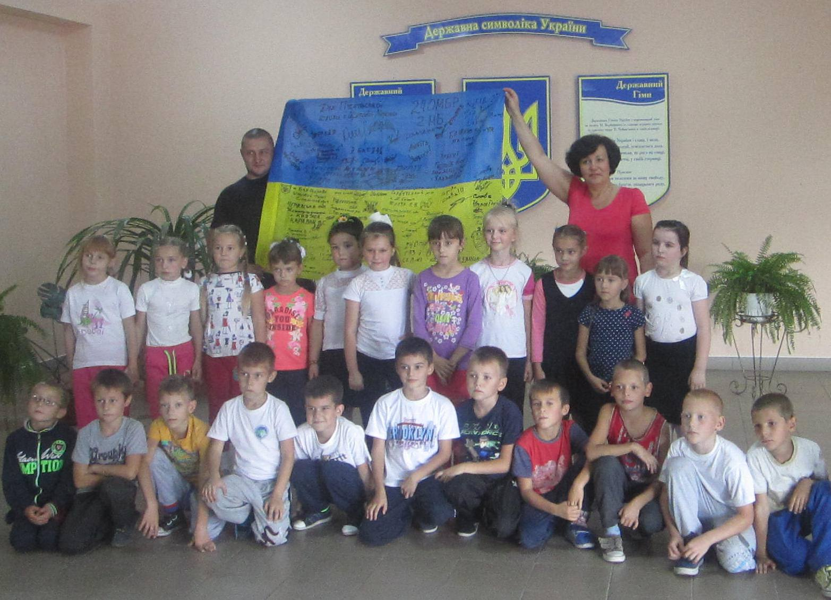

Зустріч учнів 3 класу з учасником АТО Щитовим Олександром Сергійовичем
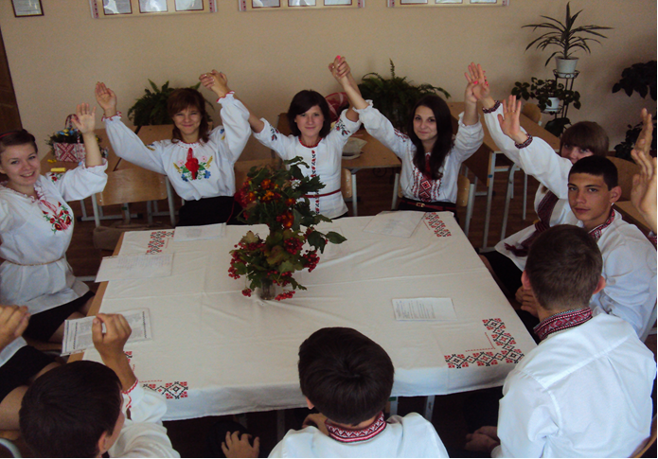
Виховна година «Україна - єдина» в 11 класі

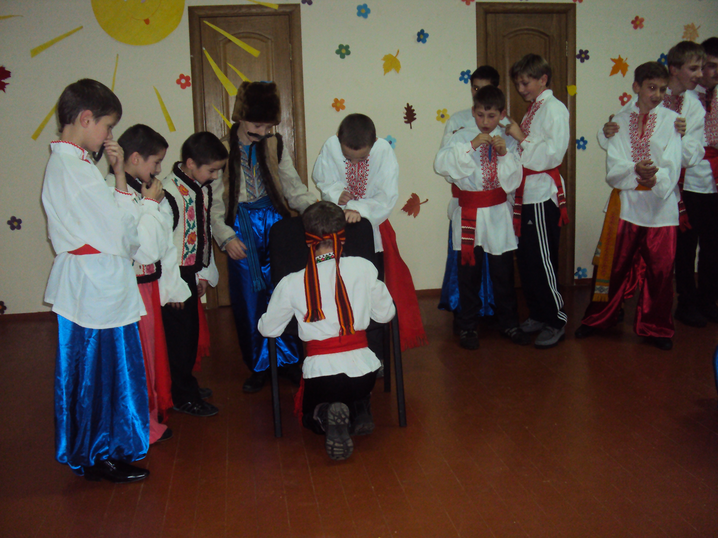
«Козацькі забави» учнів 7 та 8 класів

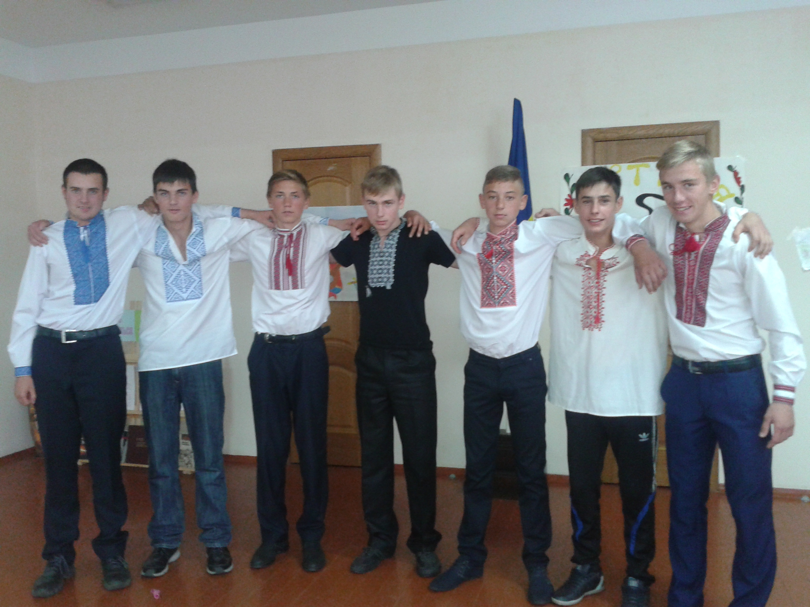
«Козацькі забави» учнів 9 та10 класів

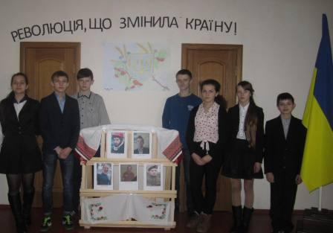
Відкритий виховний захід для учнів 8,9 класів
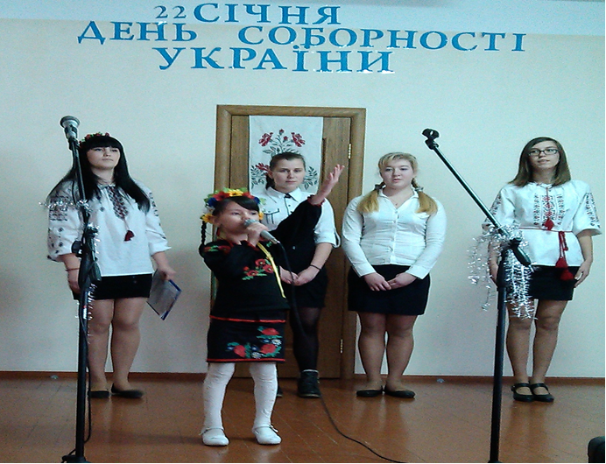
Літературно- музична композиція
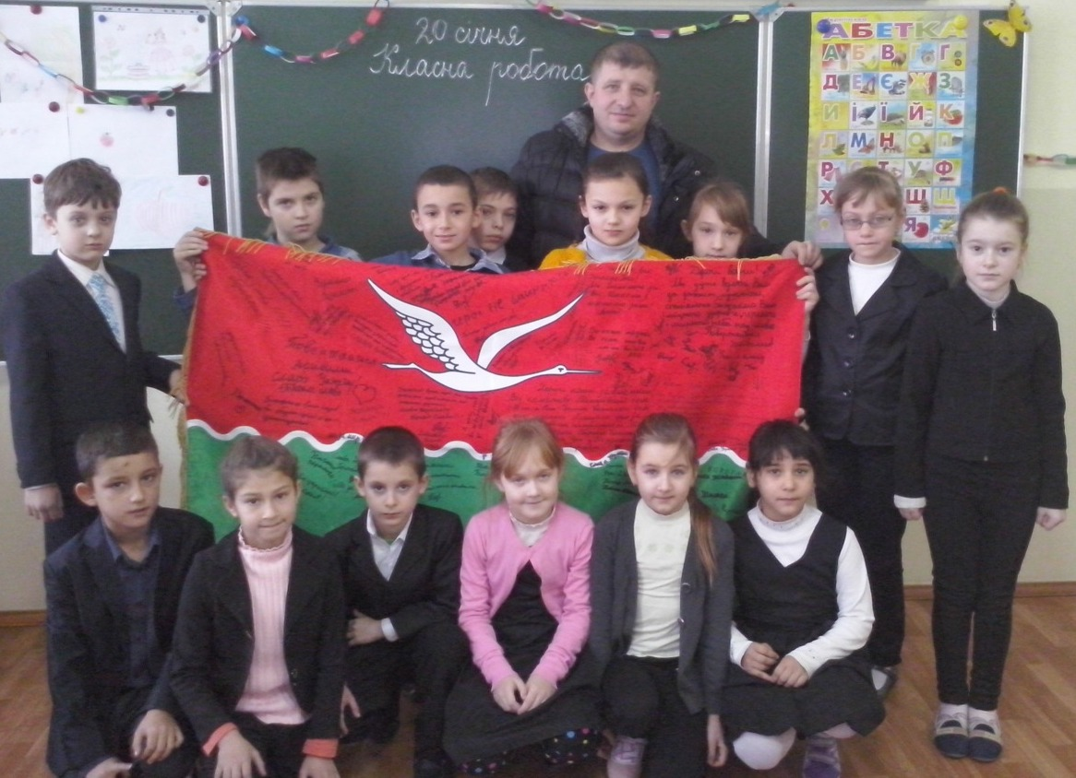
Зустріч учнів 4а класу з волонтером Наконечним Юрієм Петровичем
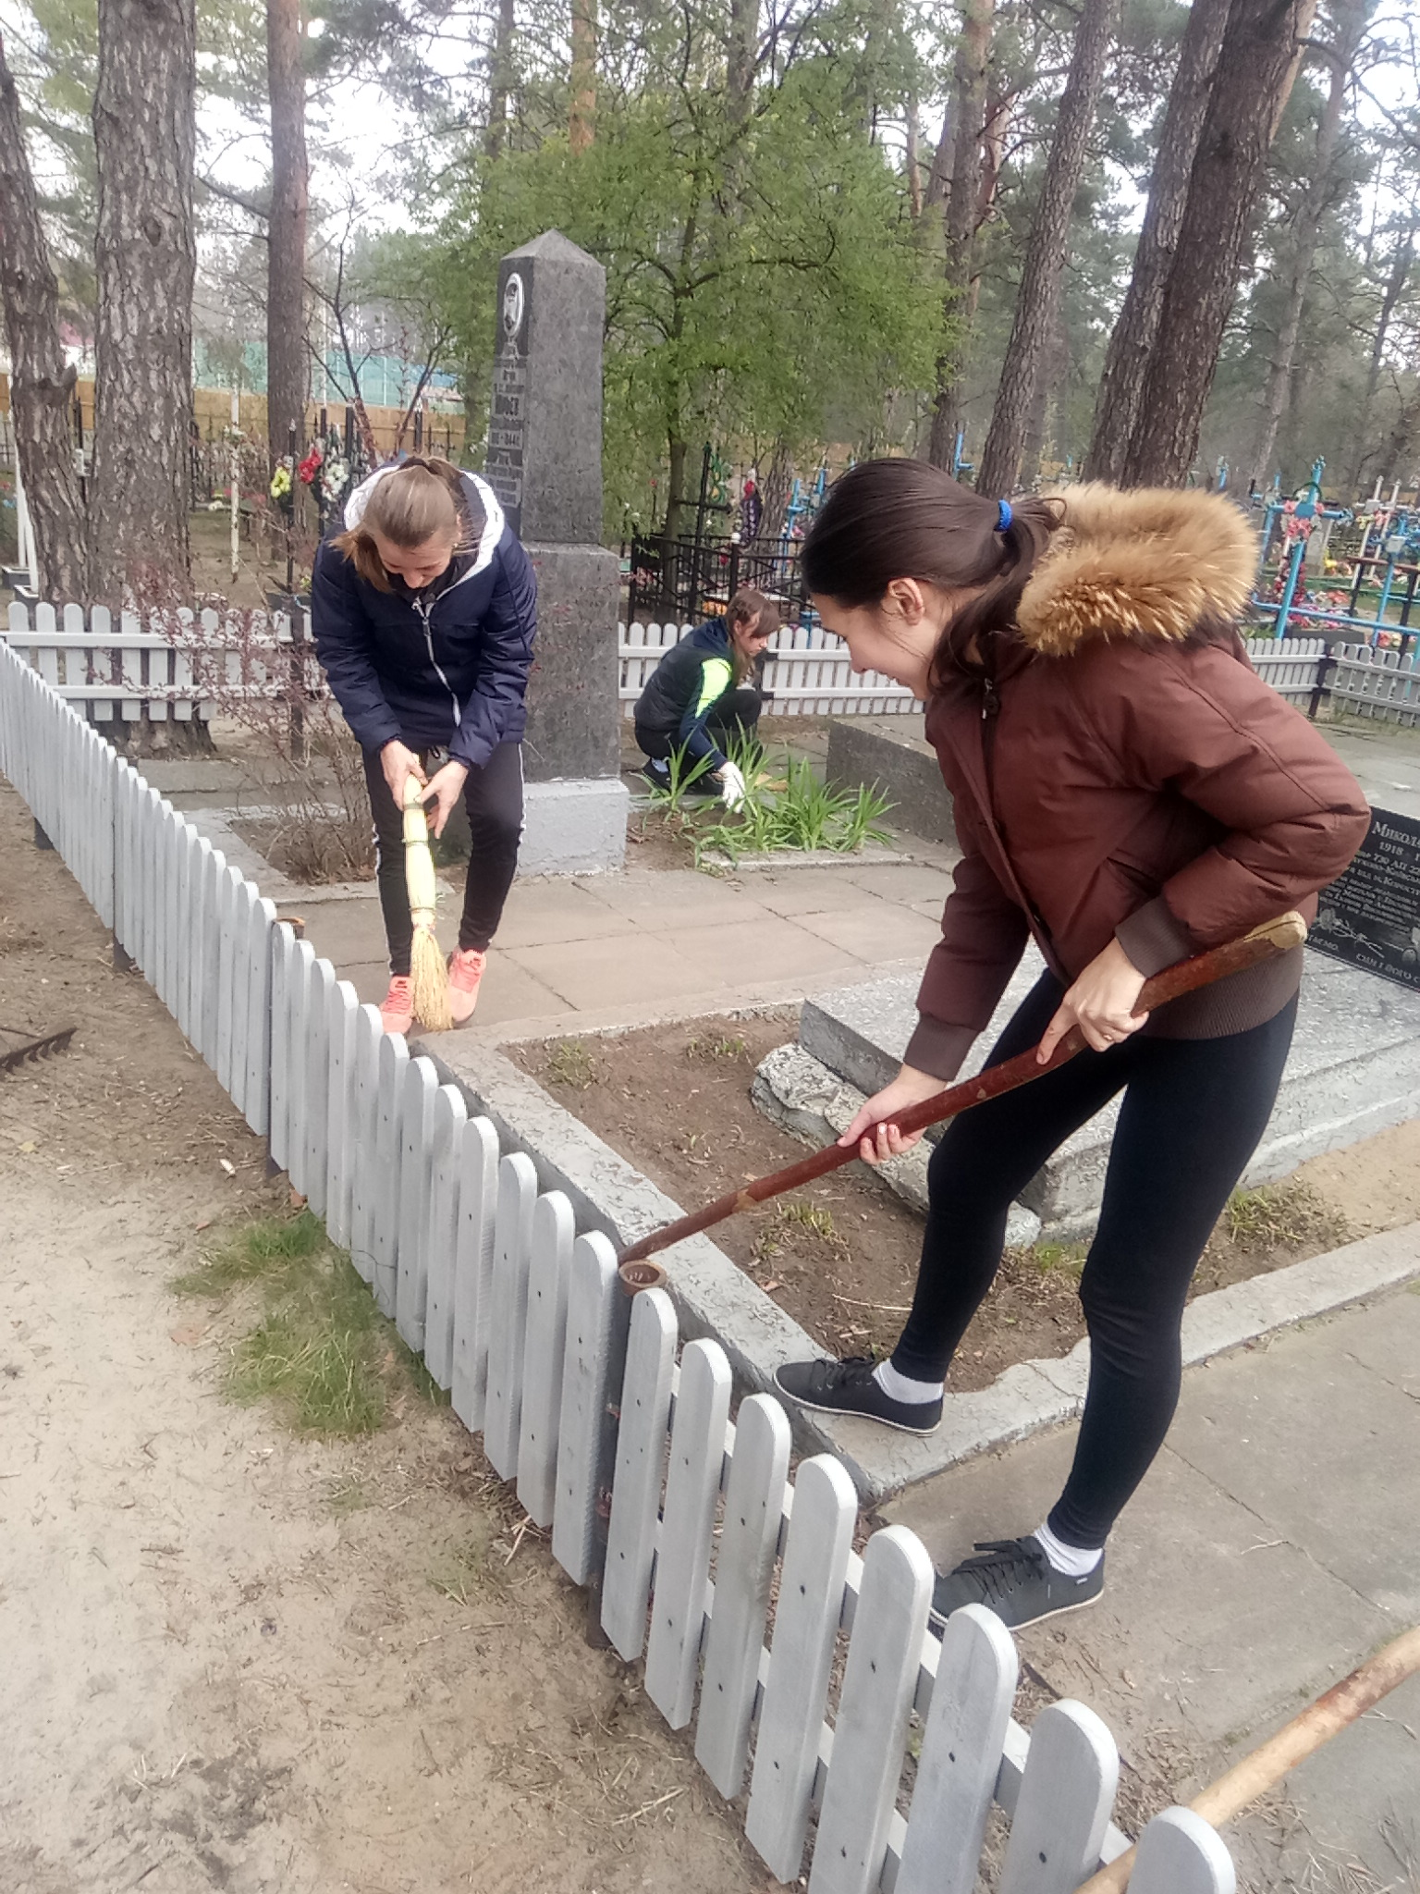

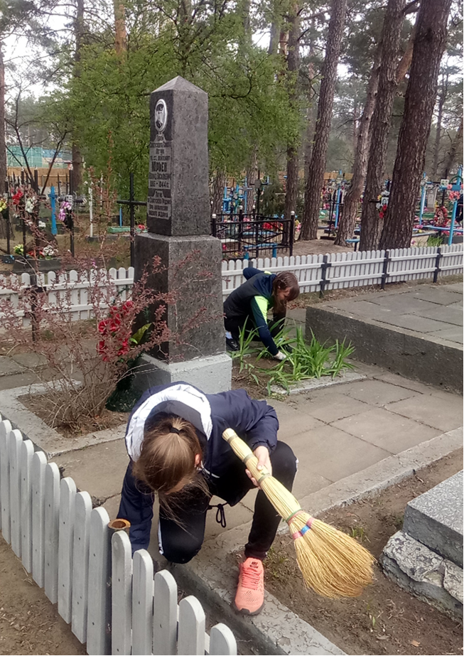
Ми про вас пам’ятаємо …

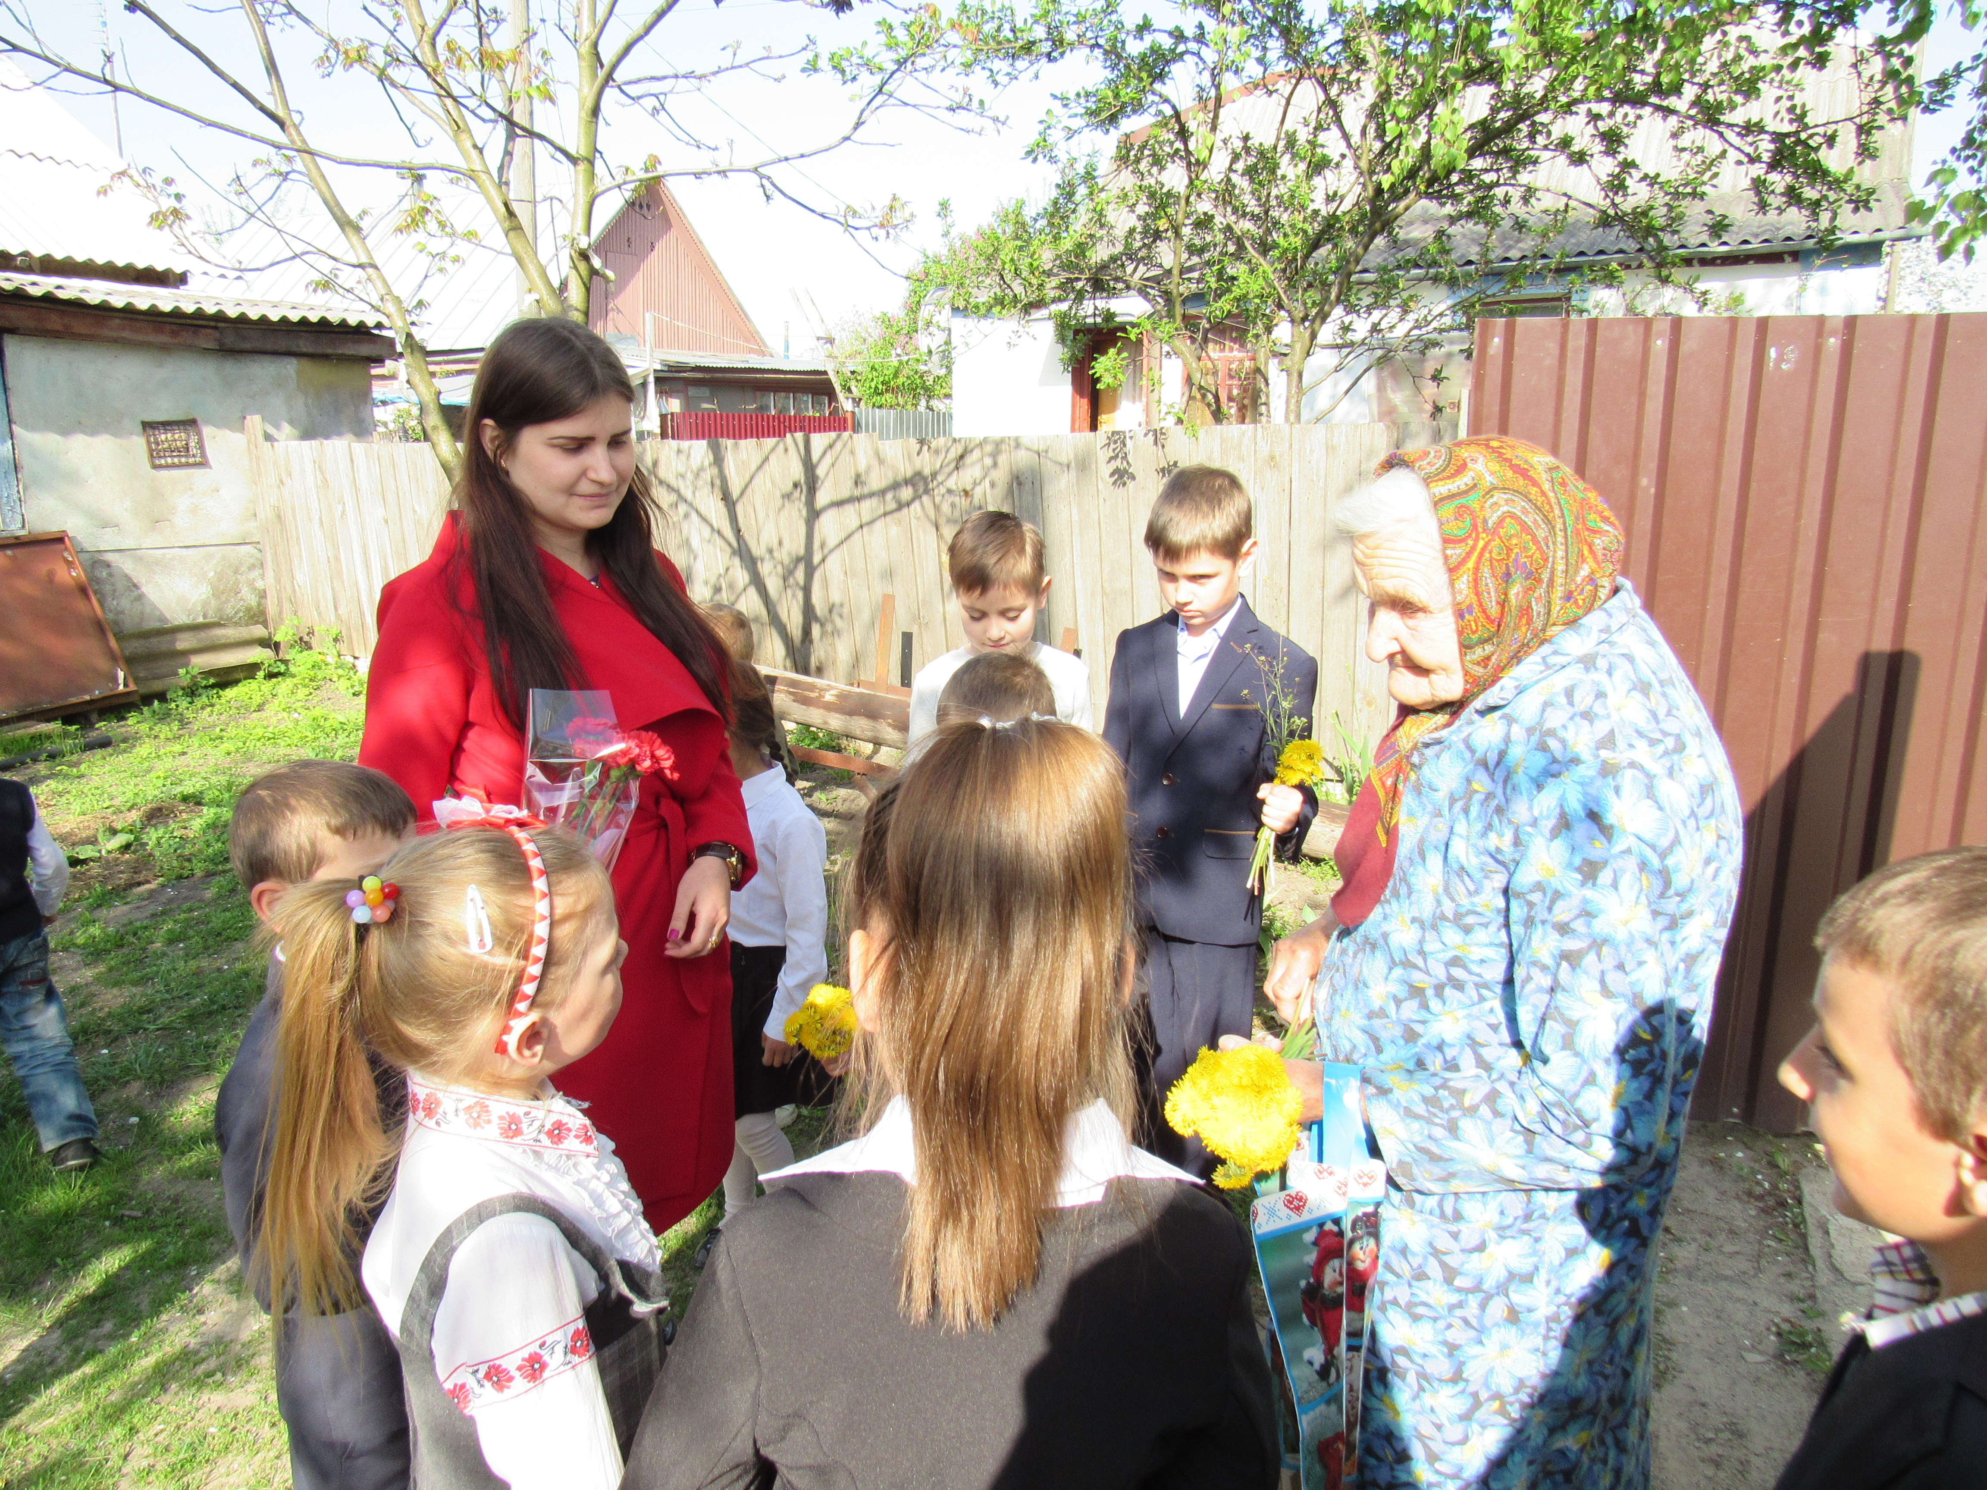
Учні 1а класу вітають з Днем Перемоги працівницю тилу
Рудніченко Ольгу Антонівну

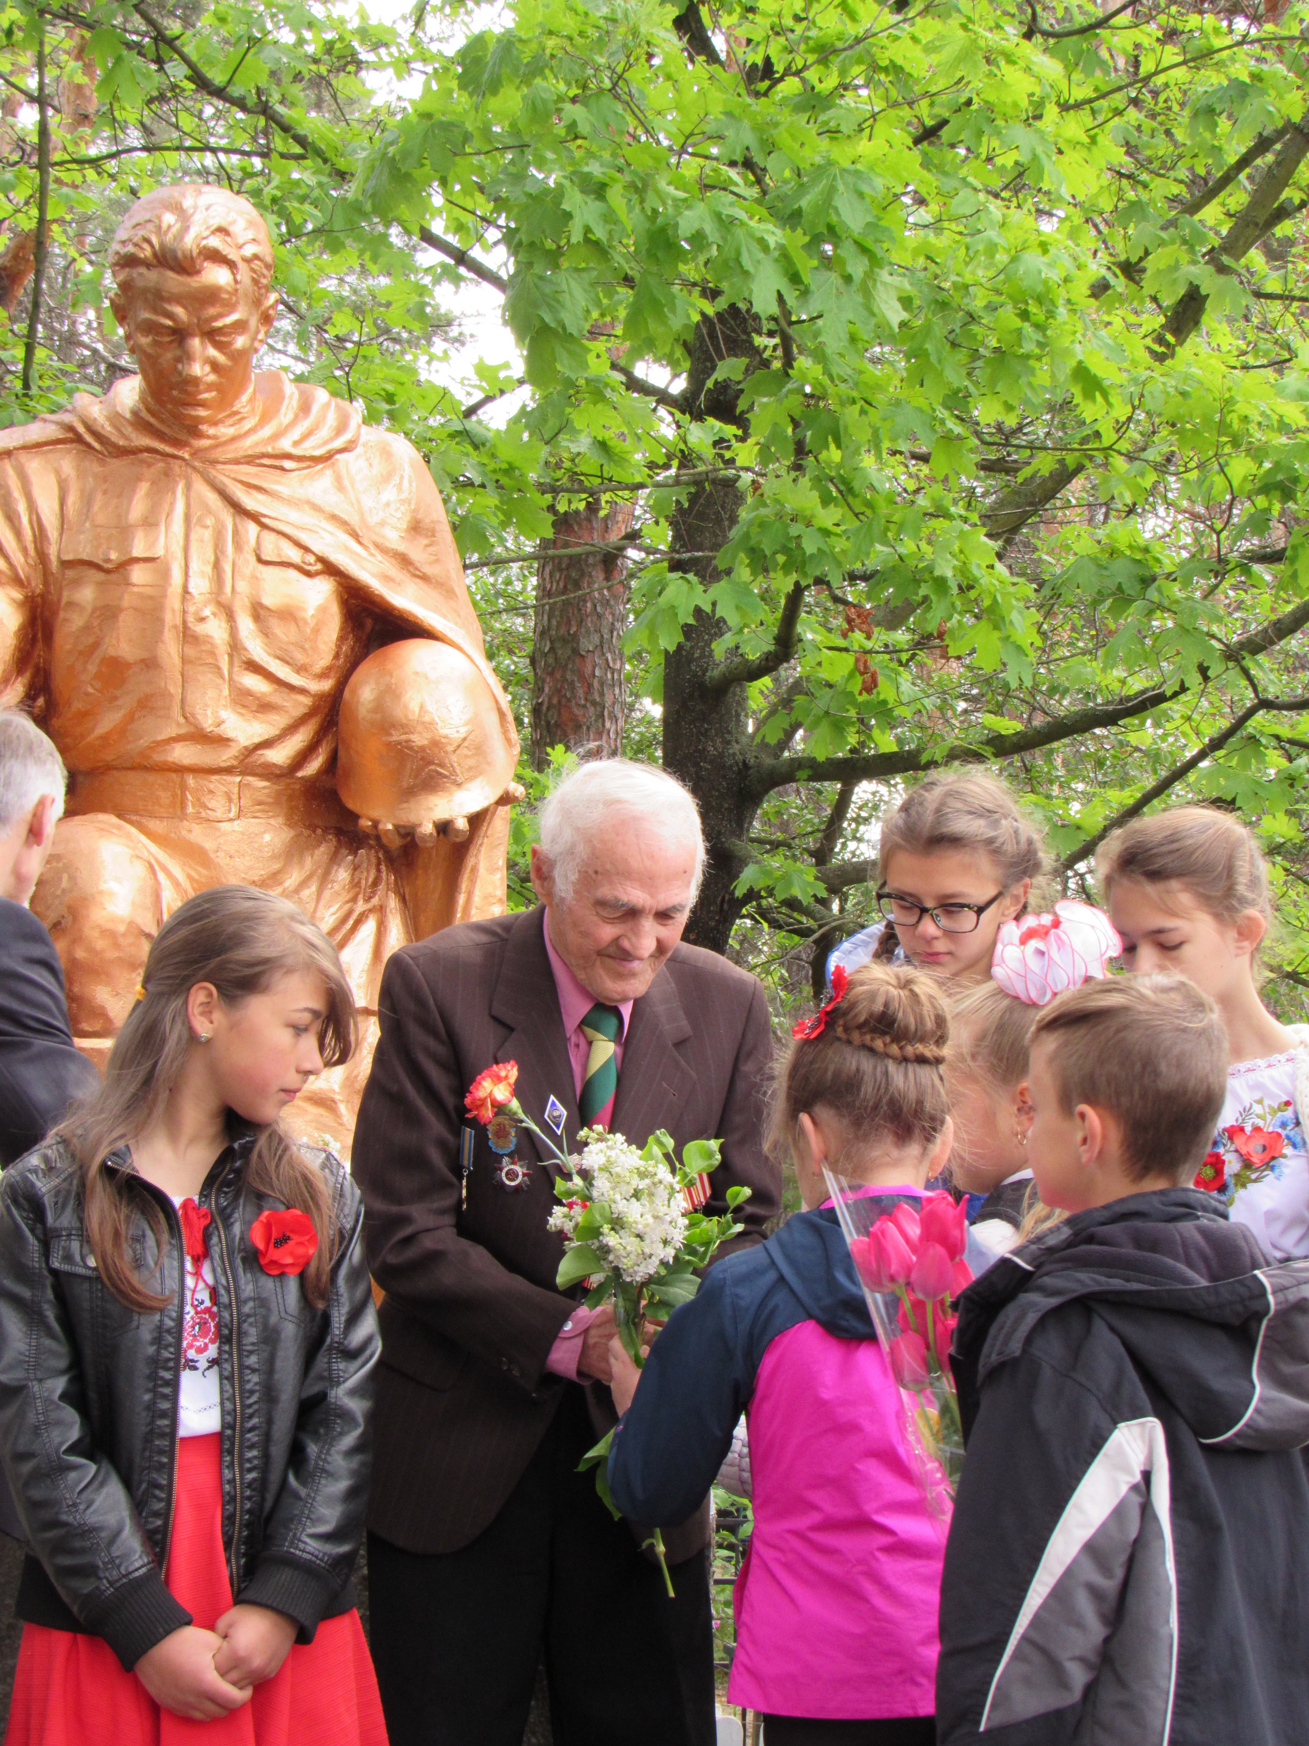
«Не відлітайте, ветерани..» Вітання учнів школи вчителю-пенсіонеру Коритьку Василю Купріяновичу
4.Висновки і пропозиції

Формування почуття патріотизму, національної самосвідомості, подальшого розвитку славетних традицій та духовності українського народу; формування у молодіжному середовищі шанобливого до всіх, хто ціною свого життя відстоював честь, славу та незалежність нашої держави є змістом виховних заходів у НВО. Школярі повинні знати і пам’ятати і юних героїв, що полягли під Крутами, і загиблих в роки Другої світової війни.
З повагою і великою шаною ставитись до ветеранів війни і нинішніх захисників Вітчизни.
Друга світова війна торкнулася практично кожної української родини. Боротьба з нацизмом забрала мільйони життів. 8 травня – День пам’яті та примирення, коли ми згадаємо кожну жертву війни. 9 травня – День перемоги над нацизмом, коли ми вшануємо ветеранів, які 72 роки тому страшною ціною заплатили за перемогу.
Пам’ятаємо минуле. Перемагаємо зараз.
Догляд за могилами воїнів та загиблих односельчан є святим обов’язком школярів .
Формування ціннісного ставлення до держави та суспільства,ціннісного ставлення до людей, виховання патріотизму, шанобливого ставлення до історичної пам'яті свого народу – ось головна сутність роботи, що проводиться в Пісківському НВО з участю рою «Патріоти», членів учнівського самоврядування, учнівського та педагогічного колективу.

- Сценарій заходу.
Мета: ознайомити учнів із книгами та їх значенням; дати зрозуміти учням для чого потрібно берегти книги.
Обладнання: Виставки книжок нових та пошкоджених; плакати із приказками про книги; музичний супровід.
Хід заходу
Вчитель. Є багато чудес на Землі, створених природою і
зроблених руками людини. І серед них найбільше диво з
див - книга. А ось, що каже народна мудрість про книгу:
- Сила книги безмежна. Без неї людина сліпа. Протягом усього життя ми звертаємося до книги. Вона відкриває нам небачені обрії, допомагає зрозуміти історію народу, розкриває таємниці природи, життя.
- Книга – мудрий друг, який, не вміючи говорити, розказує про незвичайні пригоди і подорожі, про чудеса, про навколишній світ. Нерідко книга, прочитана вами в дитинстві, залишається в пам’яті на все життя.
- "Хто багато читає, той багато знає" – так говорять у народі. І це правда. Книга вчить, як на світі жить.
- Книжка відповідає на безліч запитань і сама вміє запитувати.
- Серед багатьох весняних свят є прекрасне свято – День книги.
- Традиція святкування Дня книги народилася в Іспанії, у м. Каталонії, де 23 квітня на День Юрія традиційно дарували троянду за кожну куплену книжку. Нині Всесвітній день книги святкують у 190 країнах світу.

1-учень. Книга - це велике диво, створене людиною. Ще не
вміючи читати, ми розглядали малюнки до казок,
слухали цікаві історії, які читали нам мами чи бабусі.
щодня маємо справу з книгою в школі та вдома. Про
все ми дізнаємося з книг. За допомогою них ми можемо

дізнатися, як жили люди в сиву давнину, якими були
давні цивілізації. За допомогою книги ми можемо
навіть зазирнути в майбутнє.

2-ведучий. Книги, книги на полицях,
Завше тихо поміж книг.
Та яку ти не розгорнеш -
То й легенда в кожній з них.
То в одній синіє море,
В іншій криється тайга,
А ось в тій - Північний полюс,
Де морози і пурга.

1-ведучий. Все, що серце і розум
Вік творили не один,
Повизбирувало людство
В книги - перли із перлин.
2-ведучий. Гарна книга - це ковток води для спраглого, це
друг і порадник.
З її героями можна помандрувати у різні кінці світу, побудувати у минулому та майбутньому. Можна навчитися розрізняти добро, зло, можна запобігти помилкам, а можна й просто насолоджуватися словом.

1-ведучий. Невипадково стільки визначних людей так високо
оцінювали значення книги для розвитку людини та
людства в цілому. Але людство дуже високо цінувало
книгу і знання. У сучасний час книзі, знанням і
всьому, що з нами пов’язано, навіть присвячено багато
професійних свят.

2-ведучий. Давайте поглянемо на календар професійних і
інших свят :
2 квітня - Міжнародний день дитячої книги.
- квітня - Всесвітній день книги і авторських прав.
- травня - День слов’янської письменності та культури.
- травня - День робітників видавництв, поліграфії та
книгорозповсюдження.
8 вересня - Міжнародний день грамотності і письменності.
- вересня - Всеукраїнський день бібліотек.
- листопада - День української письменності і мови.

1-ведучий. Отже, ми бачимо, що людство дуже цінує книгу і
знання, які вона дає. Любов до книги і знання прояв-
ляється і в нашому фольклорі. Згадайте якнайбільше
приказок, гарних виразів про книгу та знання.
----- Щоб багато знати - треба книги читати.
----- Дім без книги - день без сонця.
----- Книга вчить, як на світі жить.
----- Книга ключ до знань.
----- Золото добувають із землі, а знання з книжки.
----- Вчися змолоду, коли хочеш на старість мудрим бути.
----- Хочеш жити - не лінуйся вчитися.
----- Розумні допомагають, дурні заважають.
----- Розумний і на снігу попариться, а дурний і в лазні
закоцюбне.
----- Будеш читати - будеш усе знати.

2-ведучий. “...Учітесь, читайте,
І чужому научайтесь,
Й свого не цурайтесь.
Бо хто матір забуває,
Того бог карає,
Того діти цураються,
В хату не пускають,
І немає злому
На всій землі безконечній
Веселого дому.
Тарас Шевченко.
1-ведучий. А зараз прослухайте інформ – хвилинку “ Чи знаєте
Ви, що... “, яку прочитають вам.
1). Незвичайну Біблію можуть побачити відвідувачі Дер –
жавного музею мистецтв у Грузії. На важких кам”яних
плитах рукою стародавнього майстра написано 20 сюже-
тів Старого й Нового Завітів. Така Біблія існує в
одному примірнику.
2). На стінах храму у Фівах викарбовано стародавній
літопис. Стіни храму є своєрідною книгою, найбільшою
у світі за своїми розмірами, оскільки сторінки її дося-
гають 40 метрів у ширину.
3). Перший буквар на Русі видано 1634 року. На
титульній сторінці букваря намальовано вчителя, що
б”є різкою учня.
4). Найменша книга видана 1896 року в Падуї ( Італія ).
розміри її 16 мм, що дорівнює приблизно величині нігтя
на великому пальці руки. У цій книзі надруковано лист
Галілео Галілея.
5). Найменша “бібліотека” у світі знаходиться в індійсь –
кому місті Амрістар, у ній зберігається єдина книга

.
2-ведучий. Хороші справжні друзі
У мене поруч є.
Ніяк не уявляю
Без них життя моє.
Лиш пороблю уроки –
До них у гості йду.
Як жить на світі друзі
Розмову поведуть.
Коли я засумую,
Вони сюди спішать
І жартами смішними
Ураз розвеселять.
Розкажуть про будови,
Про мандри, про бої...
Живуть в книжковій шафі
Товариші мої
1-ведучий. За допомогою книг ми можемо вийти за межі
власного життя, зрозуміти життя інших людей. Вони
допомагають сформувати погляд на проблеми сього -
дення. До вашої уваги книжкова виставка “Джерела,
що наповнюють життя “ , з якою вас познайомить
шкільний бібліотекар Шекера І. С.

2-ведучий. Шановні учасники свята, діти та дорогі наші колеги!
наша святкова лінійка підходить до закінчення.
Я надіюсь, що вам сподобалось наша лінійка.
Задумайтесь, яке місце у вашому житті посідає книга,
з якої ми черпаємо необхідну інформацію. Нашою
спільною метою: шкільної бібліотеки, вчителів та
працівників центральної бібліотеки, є завдання доносити

до дітей інформацію, що без читання життя нецікаве ,
а сама книга - це дивовижний витвір людського розуму.

1-ведучий. ЧИТАЙТЕ! І нехай у вашому житті не буде жодного дня,
коли б ви не прочитали хоча б сторінки з нової книги.
Людина, яка любить і вміє читати - щаслива людина.
Навколо неї завжди багато розумних, добрих і вірних
Друзів. Друзі ці -- КНИГИ!!

2-ведучий. Ми Вам дякуємо за Вашу увагу!
До нової зустрічі, дорогі друзі!

- Висновки та рекомендації
Книга – морська глибина.
Хто в ній пірне аж до дна,
Той, хоч і труду мав досить,
Дивнії перли виносить.
Сьогодні навчально-виховний процес спрямований на виховання учня – суб’єкта культури і власної життєтворчості. Школа має забезпечити духовний розвиток і розвиток і саморозвиток особистості, навчити вихованців мистецтву жити і технологіям життєтворчості. І в цьому процесі найактивнішу участь повинна брати книга.
Рекомендації учням для збереження книжок
- При одержанні підручників у бібліотеці продивись їх. При виявленні пошкоджень повідом бібліотекаря.
- Обгорни підручники.
- Зроби закладки для підручників.
- Якщо ти зіпсував чи загубив підручник, поверни до бібліотеки аналогічний чи заміни його іншою книгою.
- Не перегинай палітурку підручника, це зменшує її міцність.
- Не загинай кути сторінок.
- Не роби поміток і не розмальовуй підручник.
- Клади підручник тільки на чистий стіл.
- Бережи підручник від сонця і від вологи.
10.Відведи вдома місце для підручників.

Заповіді читача
1. Перш ніж читати, визнач, про який час (століття, епоху) розповідає книжка, а закінчивши читання, встанови, чи довго відбувалися події.
2. Зверни увагу, де (в якому місці, в якій країні) і з ким відбувається все, про що розповідається.
3. Використовуючи книжки-довідники та ілюстрації, намагайся уявити героїв і обстановку якомога конкретніше.
4. Якщо книжка «товста», то читай її частинами.
5. Закривши книжку, навіть прочитавши частину її, обдумай, що запам'ятав, що схвилювало, злякало, насторожило, порадувало, здивувало.
6. Зістав свої враження від читання сьогодні з тим, що відчув вчора (раніше).
7. Зразу ж визначай і пояснюй собі все незрозуміле.
8. Повертайся до прочитаного, перечитуй, відмічай. Виписуй.
9. Зістав прочитане з тим, що тобі було відомо раніше, або з тим, що довідався про це зараз, але з інших джерел.

